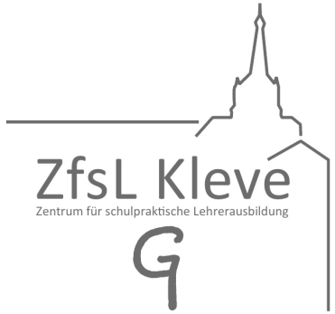

Zentrum für schulpraktische Lehrerausbildung

ZfsL- Kleve - Seminar Grundschule

Ausbildung nach OBAS-Verordnung
Raumplan vom 01.11.2025 – 30.04.2026
Kurse | Räume | SAB
Bildungswissenschaften | E 14/15 | Frau Oppenberg, Frau Venhoff
Überfachliches Seminar | E 14/15 | Frau Oppenberg, Frau Venhoff
Fachpraxis A  - Deutsch  - Mathematik | E 14/15  E 12/13 | Frau Hölter  Frau Drzewiecki
Fachpraxis B  - Sport  - Ev. Religion  - Kath. Religion  - Sachunterricht  - Kunst  - Musik  - Englisch  - M | E 14/15  E 20  E 21  O 13  E 25  O 11/12  E 23  E 22 | Frau Reis  Frau Nickel  Frau Maas-Handke  Frau Gorris  Frau Timmermann  Frau Sin  Frau Heerink  Frau Bodenberger

Stand: 11.11.2025

